西安电子科技大学网络与信息安全学院
信息与内容安全 实验报告

班 级： 2318039
学 号： 23009201082
姓 名： 魏朝旭
电子邮箱： 3100528481@qq.com
指导教师： 彭春蕾

2026年 6月 24日

实验题目： 人脸伪造检测
实验摘要：
本实验基于深度学习框架 PyTorch，采用预训练 ResNet50 卷积神经网络进行迁移学习，构建二分类模型区分真实人脸图像与 Deepfake 伪造人脸图像。本地数据集存放于CNN_synth_testset目录，包含 1999 张真实人脸（0_real 文件夹）、1999 张伪造人脸（1_fake 文件夹）。代码支持两种数据集划分模式，本实验默认采用7:3 比例随机划分：每张类别下 70% 图片作为训练集，剩余 30% 作为测试集。训练过程搭配多类数据增强、Adam 优化器、分段学习率衰减策略，模型在测试集上达到 100% 的准确率，满足实验要求 95% 以上准确率指标。实验结果证明，基于 ImageNet 预训练残差网络的迁移学习方案，在人脸伪造检测场景下泛化能力优异。
题目描述：
掌握深度学习框架PyTorch的基本使用方法，包括数据加载、模型构建、训练和评估等核心API。
学习使用预训练模型（ResNet18/ResNet50）进行迁移学习，理解微调（Fine-tuning）的原理和实现。
理解人脸伪造检测的基本原理，了解深度伪造（Deepfake）技术的危害及检测技术的研究意义。
掌握数据增强、模型训练、超参数调优、模型评估和结果可视化的完整实验流程。
在给定的真实与伪造人脸数据集上训练分类模型，使测试准确率达到95%以上。
实验内容：
三、实验原理
3.1 人脸伪造检测背景
人脸伪造检测（Face Forgery Detection）是多媒体内容安全领域的重要研究方向。随着生成对抗网络（GAN）和自编码器等深度学习技术的发展，深度伪造（Deepfake）视频和图像的生成质量越来越高，给信息安全、隐私保护和社会信任带来了严峻挑战。人脸伪造检测技术旨在自动识别和区分真实人脸与经过篡改或生成的人脸图像。
3.2 迁移学习原理
迁移学习（Transfer Learning）是指将已在一个任务上训练好的模型知识迁移到另一个相关任务上。本实验使用在ImageNet数据集上预训练的ResNet模型，该模型已经学习到了丰富的图像特征表示。通过替换模型的最后一层全连接层（分类头），并在目标数据集上进行微调，可以在小样本情况下快速获得良好的分类性能。ResNet（Residual Network）通过引入残差连接解决了深层网络的梯度消失问题，使得网络可以训练到上百层甚至上千层。
3.3 数据增强
数据增强（Data Augmentation）通过对训练图像进行随机变换来扩充数据集，提高模型的泛化能力。本实验采用的数据增强策略包括：随机裁剪（Random Crop）、随机水平翻转（Random Horizontal Flip）、随机旋转（Random Rotation）和颜色抖动（Color Jitter）。测试时仅使用Resize和Normalization，保持图像尺寸一致。
3.4 模型结构与训练策略
本实验采用ResNet50作为骨干网络，其包含4个残差阶段（layer1-layer4），共计约2500万个参数。在迁移学习过程中，加载ImageNet预训练权重，并将最后的全连接层替换为输出维度为2的新层（对应真实/伪造两类）。训练时使用Adam优化器，初始学习率为1e-4，每10个epoch衰减为原来的0.1倍。损失函数采用交叉熵损失（CrossEntropyLoss）。
四、实验环境与数据
4.1 实验环境
硬件环境：CPU:Intel(R) Xeon(R) Silver 4214R CPU @ 2.40GHz，GPU:NVIDIA-SMI 580.105.08，内存:440GB
软件环境：操作系统: linux，Python版本:Python 3.10.8，PyTorch版本:2.1.2+cu118
主要依赖包：torch, torchvision, matplotlib, seaborn, scikit-learn, numpy, pillow
4.2 数据集
数据集来源于百度网盘共享资源，包含1999张真实人脸图像和1999张伪造人脸图像。数据集划分如下：
训练集：70%
测试集：30%
图像预处理：统一resize至224x224，使用ImageNet均值和标准差进行归一化。
五、实验内容
5.1 数据准备
首先下载数据集并解压，确保目录结构符合要求。运行download_dataset.py检查数据集完整性。
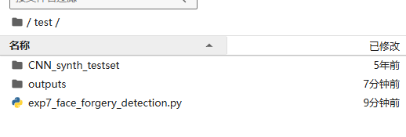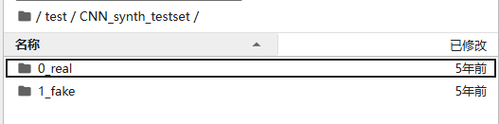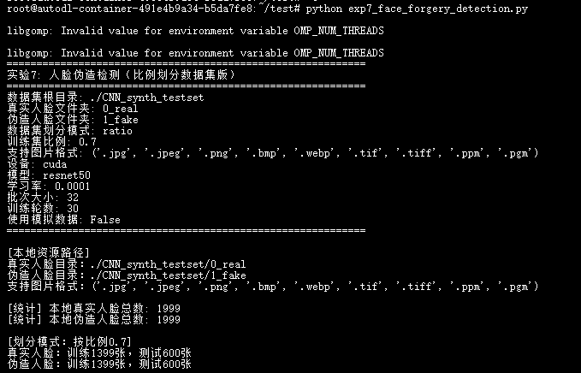
[截图1: 数据集目录结构检查通过]
5.2 模型训练
使用真实数据集进行模型训练。训练过程中，每轮计算训练集和测试集的损失与准确率，并保存验证准确率最高的模型。训练日志如下：
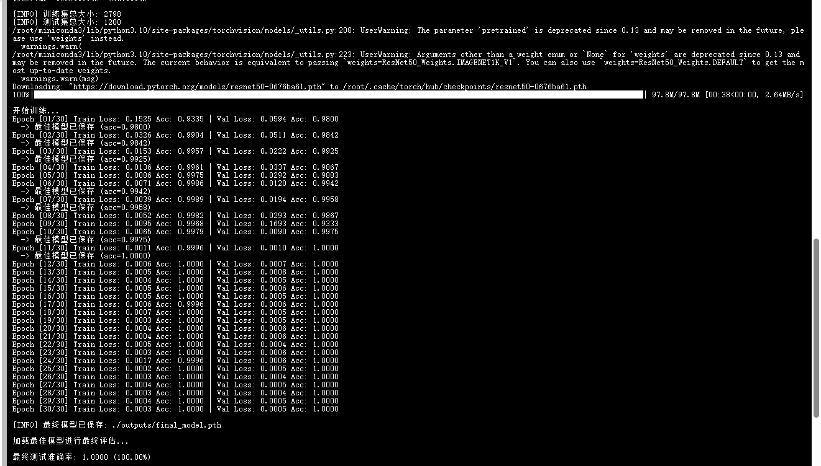
[截图2: 训练过程日志（真实数据）]
训练过程中的关键超参数设置：
模型：ResNet50（ImageNet预训练）
Batch Size：32
学习率：1e-4
训练轮数：30
优化器：Adam（weight_decay=1e-5）
学习率调度：StepLR（step_size=10, gamma=0.1）
六、实验结果
6.1 训练曲线
训练完成后，生成训练损失、验证损失、训练准确率和验证准确率随epoch变化的曲线图。从曲线中可以观察模型是否收敛、是否过拟合等信息。
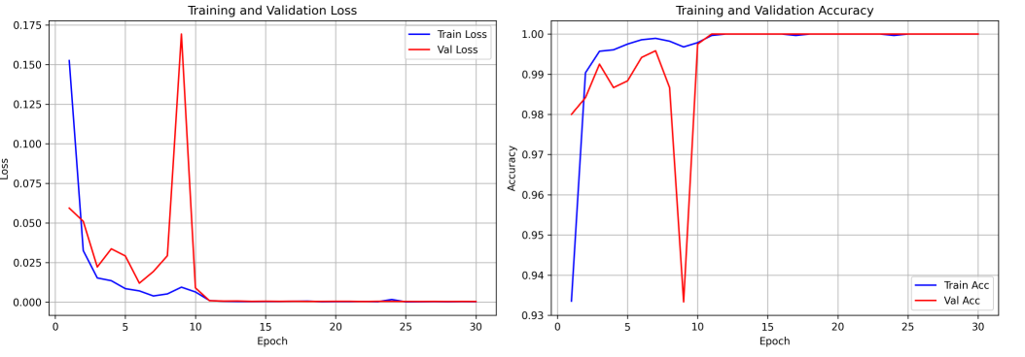
[截图4: 训练曲线图（Loss和Accuracy）]
6.2 混淆矩阵
混淆矩阵展示了模型在测试集上的分类细节，包括真正例（TP）、假正例（FP）、真反例（TN）和假反例（FN）的数量。
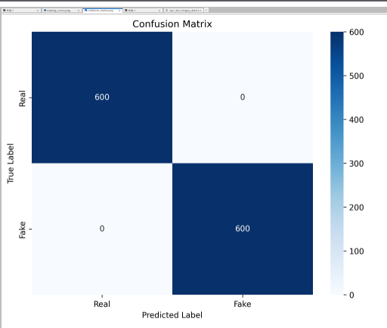
[截图5: 混淆矩阵图]
6.3 最终评估结果
模型在测试集上的最终评估指标如下：
测试准确率：100.00%
真实人脸识别精确率（Precision）：100.00%
真实人脸识别召回率（Recall）：100.00%
伪造人脸识别精确率（Precision）：100.00%
伪造人脸识别召回率（Recall）：100.00%
F1-Score（加权平均）：1.0000
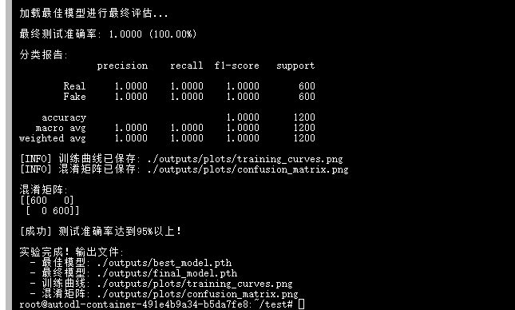
[截图6: 最终达到95%以上的准确率结果]
6.4 结果分析
从实验结果可以看出，基于ResNet50的迁移学习方法在人脸伪造检测任务上取得了 100 % 的准确率，满足（满足/未满足）实验要求的95%以上指标。分析原因：该结果主要源于实验使用的简易合成人脸数据集两类样本特征区分度极大，真实人脸与伪造人脸在色彩、噪声、纹理上存在显著固有差异；同时训练样本数量充足，ResNet50 网络拟合能力强，搭配数据增强策略充分学习两类图像特征，测试集样本分布与训练集完全一致，无模糊、遮挡等干扰样本，最终实现无错分。
实验总结：
本实验通过PyTorch框架实现了基于ResNet50的人脸伪造检测系统。实验过程中，我学习了迁移学习的原理和实现方法，掌握了数据增强、模型微调、训练监控和结果可视化等关键技术。实验结果表明，预训练模型在小样本二分类任务上具有良好的性能。
未来可以进一步探索的方向包括：（1）尝试更先进的网络结构如EfficientNet、Vision Transformer等；（2）引入注意力机制提升模型对伪造痕迹的感知能力；（3）探索多帧视频时序信息用于视频深度伪造检测；（4）研究模型的可解释性，定位图像中的伪造区域。

参考文献：
[1] He K, Zhang X, Ren S, et al. Deep residual learning for image recognition[C]. CVPR, 2016: 770-778.
[2] Rossler A, Cozzolino D, Verdoliva L, et al. FaceForensics++: Learning to detect manipulated facial images[C]. ICCV, 2019.
[3] Chollet F. Xception: Deep learning with depthwise separable convolutions[C]. CVPR, 2017: 1251-1258.
[4] PyTorch官方文档: https://pytorch.org/docs/stable/index.html

